 | Министерство образования и науки Российской Федерации  Федеральное государственное бюджетное образовательное учреждение  высшего образования  «Московский государственный технический университет  имени Н.Э. Баумана  (национальный исследовательский университет)»  (МГТУ им. Н.Э. Баумана)

ФАКУЛЬТЕТ Информатика и системы управления (ИУ)

КАФЕДРА Проектирование и технология производства электронных средств (ИУ4)

Отчет

по конструкторско-технологическому практикуму

Студент _ИУ4-81Б Гущин Г.А. 30.04.25
(Группа) (Подпись, дата) (И.О.Фамилия)

Руководитель практикума А.Е. Курносенко 30.04.25
(Подпись, дата) (И.О.Фамилия)

2025г.
Оглавление
Введение 3
Основная часть 4
1.1. Разработка структурной схемы устройства 4
Устройство включает: 4
Принцип работы: 5
1.2 Разработка принципиальной схемы устройства 6
Вывод: 7
1.4 Корпус и прототтип устройства 11
Заключение 18
СПИСОК ИСПОЛЬЗОВАННЫХ ИСТОЧНИКОВ 20
ПРИЛОЖЕНИЕ А 21
ПРИЛОЖЕНИЕ Б 22
ПРИЛОЖЕНИЕ В 23
ПРИЛОЖЕНИЕ Г 24
ПРИЛОЖЕНИЕ Д 25
ПРИЛОЖЕНИЕ Е 26
ПРИЛОЖЕНИЕ Ж 27
ПРИЛОЖЕНИЕ З 28
ПРИЛОЖЕНИЕ И 29
ПРИЛОЖЕНИЕ Й 30
ПРИЛОЖЕНИЕ К 31
ПРИЛОЖЕНИЕ Л 32
ПРИЛОЖЕНИЕ М 33
ПРИЛОЖЕНИЕ Н 34
ПРИЛОЖЕНИЕ О 35
ПРИЛОЖЕНИЕ П 36
ПРИЛОЖЕНИЕ Р 37
ПРИЛОЖЕНИЕ С 38

Введение
Цель конструкторско-технологической практики: разработать печатную плату устройства, а также комплект конструкторской документации на изделие, разрабатываемое в ходе выполнения квалификационной работы бакалавра.
Задачи конструкторско-технологической практики:
- Изучить принципы проектирования печатных плат и корпусов устройств;
- Освоить САПР для разработки топологии печатной платы, корпуса устройства, а также комплекта чертежей;
- Разработать топологию печатной платы, корпус и комплект конструкторской документации устройства, разрабатываемого в процессе выполнения квалификационной работы бакалавра.

Основная часть
Топология печатной платы разрабатывалась на основании созданной ранее принципиальной схемы устройства. Принципиальная схема устройства учета электронных компонентов представлена на рисунке 1.
  - Разработка структурной схемы устройства
Структурная схема была разработана согласно ГОСТ 2.701-84. В качестве САПР использовалась программа «Компас 3Д». Структурная схема
устройства представлена на рис. 1.
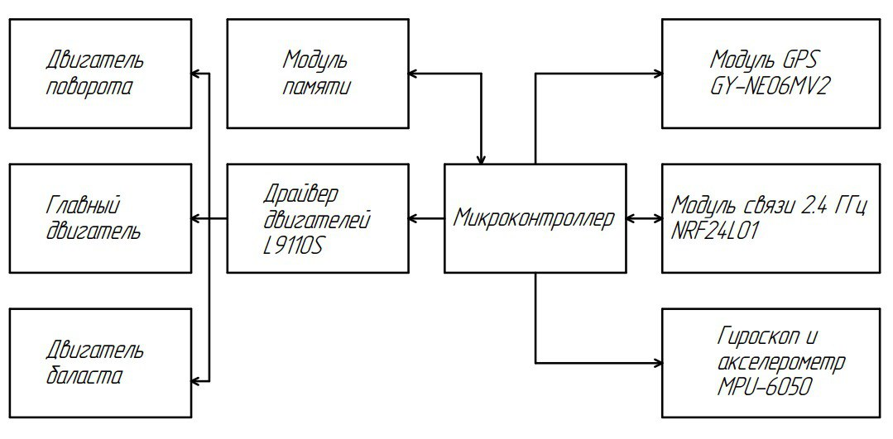
Рисунок 1 – Принципиальная схема «Автоматизированого подводного дрона»

Устройство построено на базе микроконтроллера Atmega2560 на который приходит информация от магнитометра (не показан на Э1), кироскопа, акселерометра и датчика GPS. Модуль SD карты используется для хранения маршрута, модуль приёмотередатчика nRF24 используется для получения управляющих сигналов со стороны пользователя. Для перемещения дрона используются 4 двигателя управляемые микроконтроллером через драйвера.

Устройство включает:
- Контроллер – полностью определяет поведение устройства
- Гироскоп с акселерометром – определяет точное относительно пространственное положение устройтсва и используется в качестве инерциальной системы нафигации.
- Магнитометр – определяет абсолютную ориентацию утройства на основе данных о магнитном поле Земли.
- GPS модуль – определяет абсолютное положение дрона работает в паре с инерциальной системой навигации.

Принцип работы:
- Микроконтроллер собирает информацию о пространственном положении дрона, и о ближайшей точки маршрута по которому он должнет перемещаться.
- Далее за счёт подачи управляющих сигналов на драйвера моторов, дрон наводится на точку и начинает к ней плить. Требуемая глубина также достигается за счёт иправления моторами систмы всплытия-погружения.
- При достижении точки дрон переходит к следующей. После прохождения всех точек программа завершает своё выполнение.
- Устройство контролирует заряд аккумулятора и системы всплытия погружения. В случае отказа одной из систем, миссия прерывается, дрон всплывает и пытается вернуться на точку начала мисии.
Вывод:
Схема реализует управление подводным дроном, принятие управляющих сигналов и при возможности отработку отказов.

  - Разработка принципиальной схемы устройства
Принципиальная схема устройства была разработана согласно ГОСТ 2.701-84 на основе структурной схемы (рис. 1). Принципиальная схема устройства представлена на рис 2.

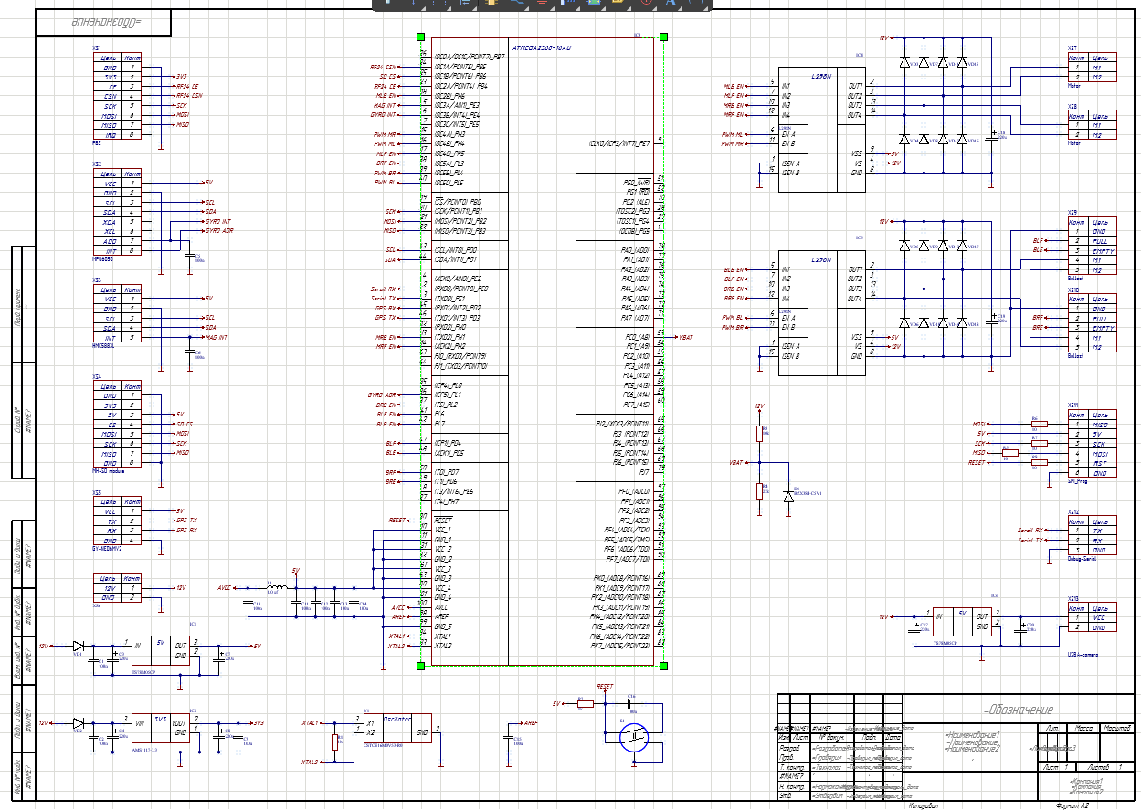

Рисунок 2 - схема электрическая принципиальная передатчика устройства «Автоматизированый подводный дрон»

Устройство
Модули приёмо-передатчика, компаса, акселерометра и SD-карты вынсены за пределы устройства и жёстко фиксируются в разъёмах. Сделано в первую очередь из-за ограниченых габаритов корпуса. Также акселерометр желательно располагать в центре масс устройства, чтобы минимизировать влияние центробежных сил на него при расчётах.

Дополнительные элементы:
- Конденсаторы (C1 – С4, C17) в купе с диодами (VD1-VD2) снижают высокочастотные и низкочастотные помехи на входе преобразователей напряжения помехи. Помехи создаются в основном моторами для винтов и системы всплытия погружения.
- Конденсаторы (C5, C6) сглаживают переход от линий прерываний.
- Конденсаторы (С7 – С9, С20) обеспечивают стабильное выходное напряжение на выходе преобразователей.
- Диоды (VD3 – VD18) в месте с конденсаторами (С18, С19) сглаживают пульсации от моторов.
- Диод Шотки (D1) защищает аналоговый порт контроллера от перенапряжения. В месте с резисторами (R3-R4) образует делитель для измерения заряда баттареи.
- Микросхемы (IC4 IC5) используются для управления моторами.
- Разъёмы (XS1-XS10) используются для подключения внешних модулей.
- Разъёмы (XS11, XS12) для програмирования и отладки
- Разъём XS13 для запитки внейщней видео камеры (видеокамера устанавливается в нутри корпуза устройства).

Вывод:
Схема реализует управление дроном. Часть модулей была вынесена запределы схемы для уменьшения размеров печатной платы.

1.3 Разработка печатной платы устройства
Исходя из принципиальной схемы была выполнена трассировка печатной платы. В САПР выбрано программное обеспечение для трассировки печатных плат «AltiumDesigner 21.6.4», результат представлен на рис. 3 и 4.
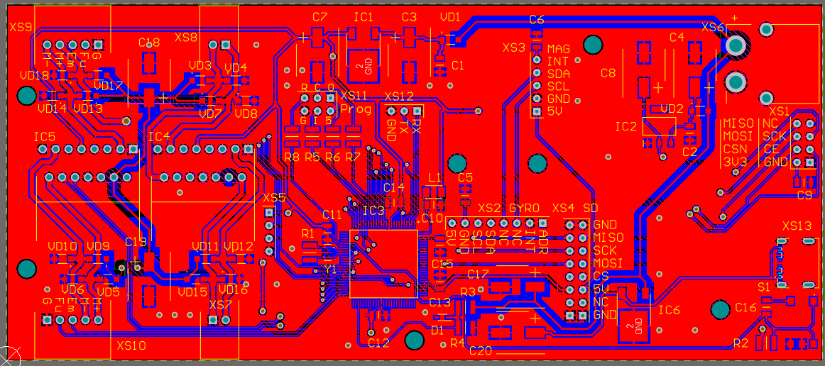
Рисунок 3. схема электрическая принципиальная устройства «Автоматизированный подводный дрон»
(верхний слой)

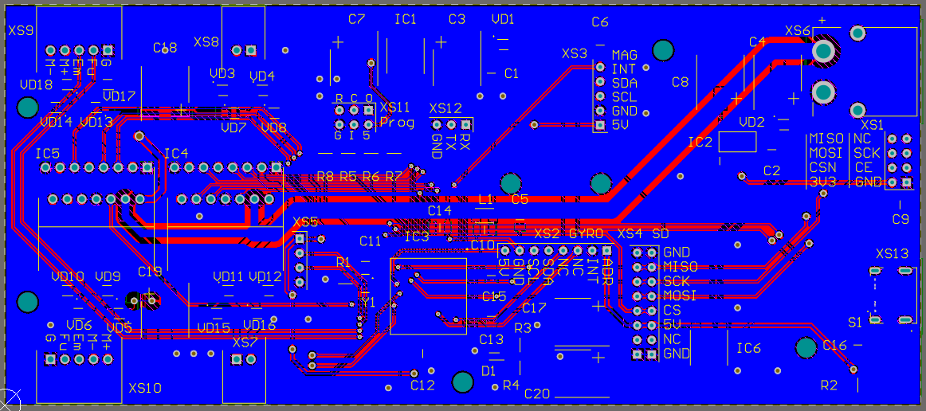
Рисунок 4. схема электрическая принципиальная передатчика устройства «Автоматизированный подводный дрон»
(нижний слой)

Эффективная трассировка печатной платы достигается соблюдением ряда критериев: класса точности, компактности изделия, минимальной длины дорожек.
В рамках курсового проекта была разработана печатная плата управления подводным дроном. Плата выполнена из материала FR4-DE104 общей толщиной 1,5 мм, толщиной фольги 102 мкм и имеет габаритные размеры 70х160 мм. Толщина медных дорожек варьируется от 0,2 до 3 мм при гарантийном пояске 0,2 мм, что соответствует 4 классу точности по ГОСТ Р 53429-2009. Плата изготовлена комбинированным позитивным методом с металлизацией отверстий (КМП) и контактными площадками (КМО).

На плате размещены микроконтроллер с обвязкой, драйвера для управления моторами, разъёмы для питания, програмирования, отладки и внешних модулей.
Особое внимание при трассировке было уделено оптимальному распределению дорожек для минимизации помех. Широкие дорожки (до 3 мм) использованы в цепях питания, а для земли использовались полигоны на обеих сторонах печчатной платы для снижения сопротивления. Металлизированные отверстия обеспечивают надежное соединение между слоями платы.
Вывод: разработанная печатная плата полностью соответствует техническим требованиям проекта. Она обеспечивает компактное размещение всех компонентов системы и надежную устройтва. Все элементы расположены с учетом удобства монтажа и последующего обслуживания. Для производства платы был подготовлен полный комплект конструкторской документации.

В процессе проектирования чертежа ПП в Altium Designer была разработана 3D модель электронной ячейки, представленная на рисунке 5. А также чертёж платы и сборочный чертёж на рисунках 6 и 7 соответственно.

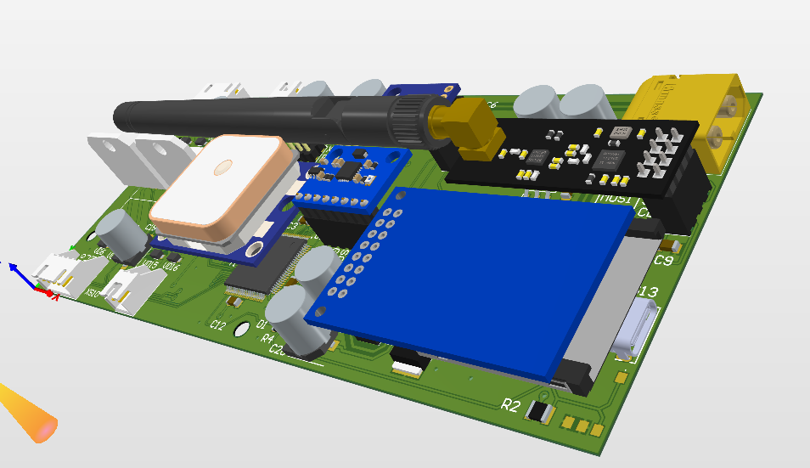
Рисунок 5. 3D модель электронной ячейки устройства «Автоматизированный подводный дрон»

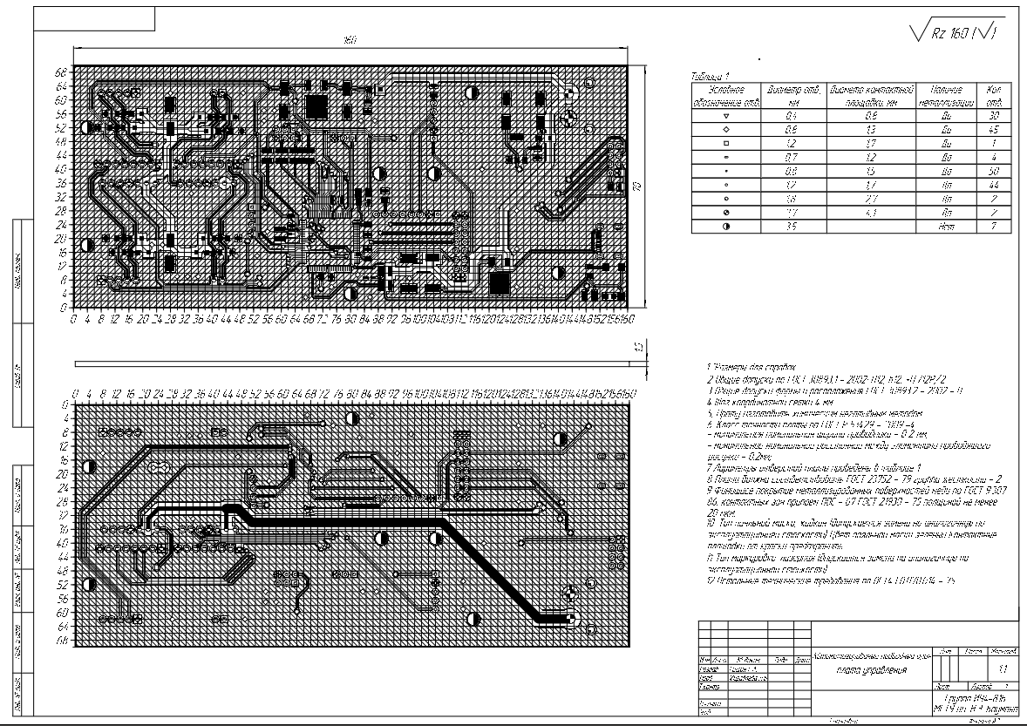
Рисунок 6. Чертёж печатной платы устройства
«Автоматизированный подводный дрон»
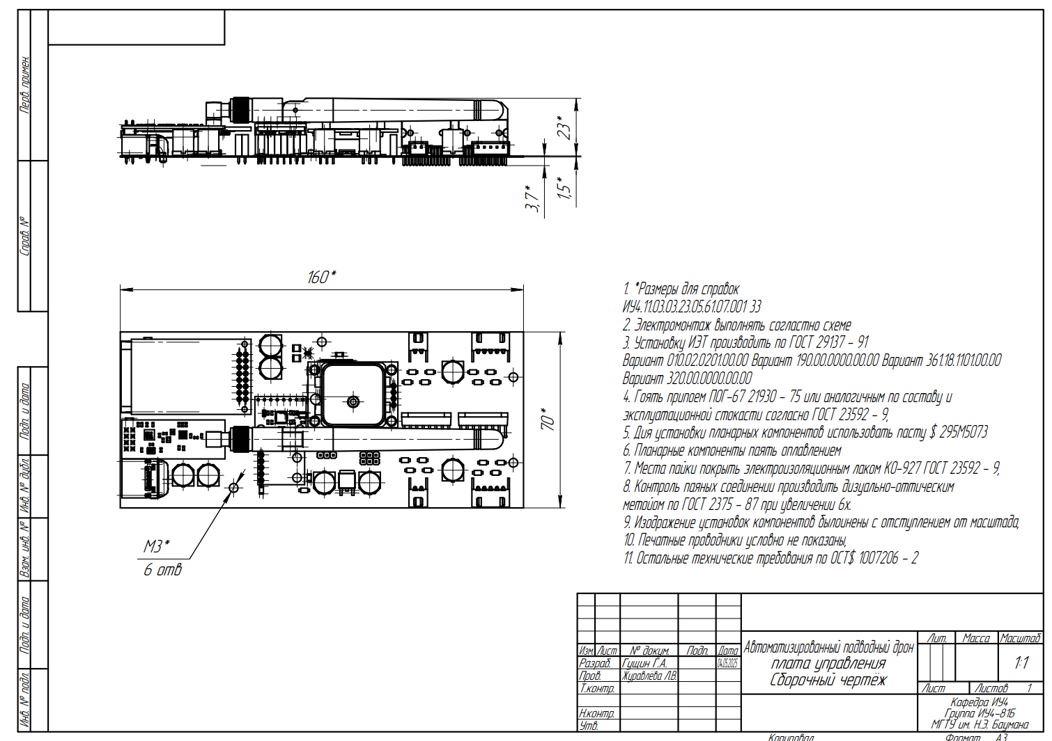
Рисунок 7. Сборочный чертёж электронной ячейки устройства
«Автоматизированный подводный дрон»

1.4 Корпус и прототтип устройства

Параллельно с разработкой комплекта конструкторской документации ведется разработка корпуса и самого прототипа устройства. На данный момент устройсво прошло все отладочные процессы и испытания и ожидается полученние ранее заказаной печатной платы.

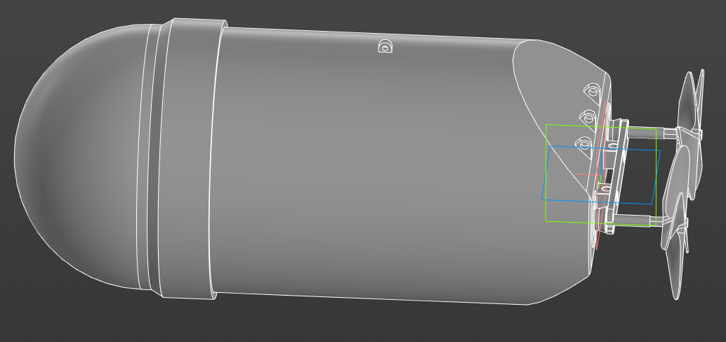
Рисунок 8. - 3D модель корпуса в сборе

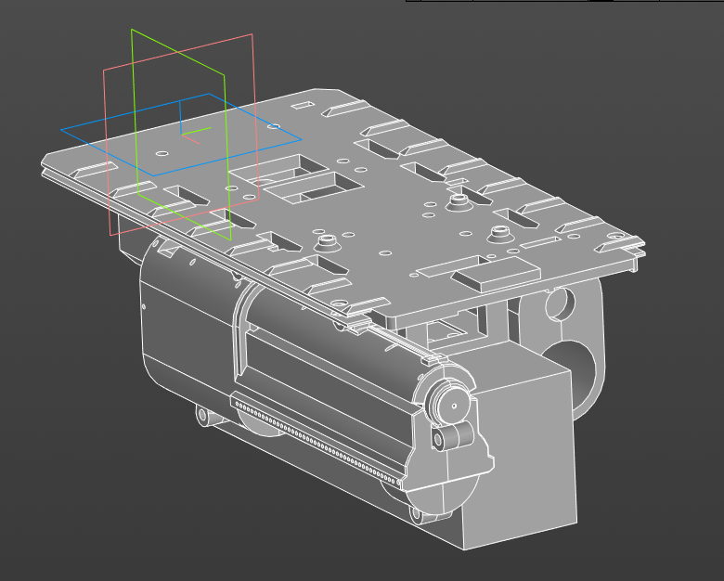
Рисунок 9. – 3D модель основания в сборе

Все детали корпуса кроме стандартных печатались на 3D принтере. Текущая итерация внешнего корпуса планируется использоваться в качестве финальной, за исключением крышки, которая будет напечатана из прозрачного пластика. Система всплытия погружения также останется без изменений. А деталь основания для печатной платы будет переделана для заказанной.

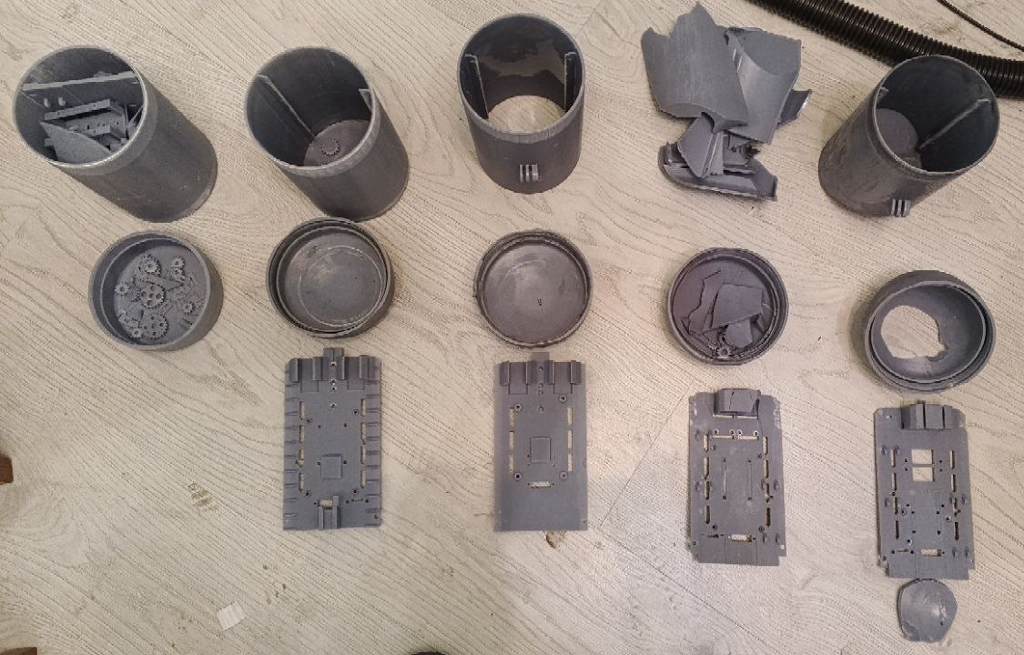

Рисунок 8 – итерации корпуса устройства отсортированы с лева направо по возрастанию даты разработки.
(финальная итерация не представлена)
(2 и 3 основания перепутанны местами)
(4 и 5 основания перевёрнуты)

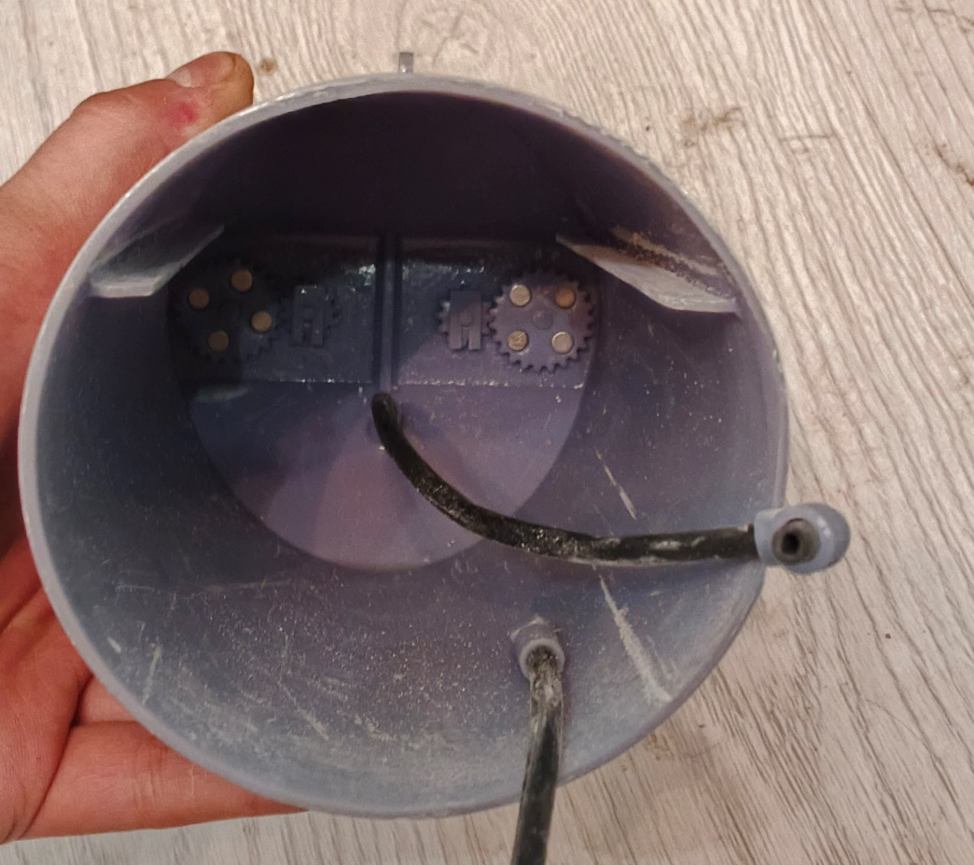
Рисунок 6 – 1-я версия прототпа устройства (Внешний корпус) (23.02.2025)

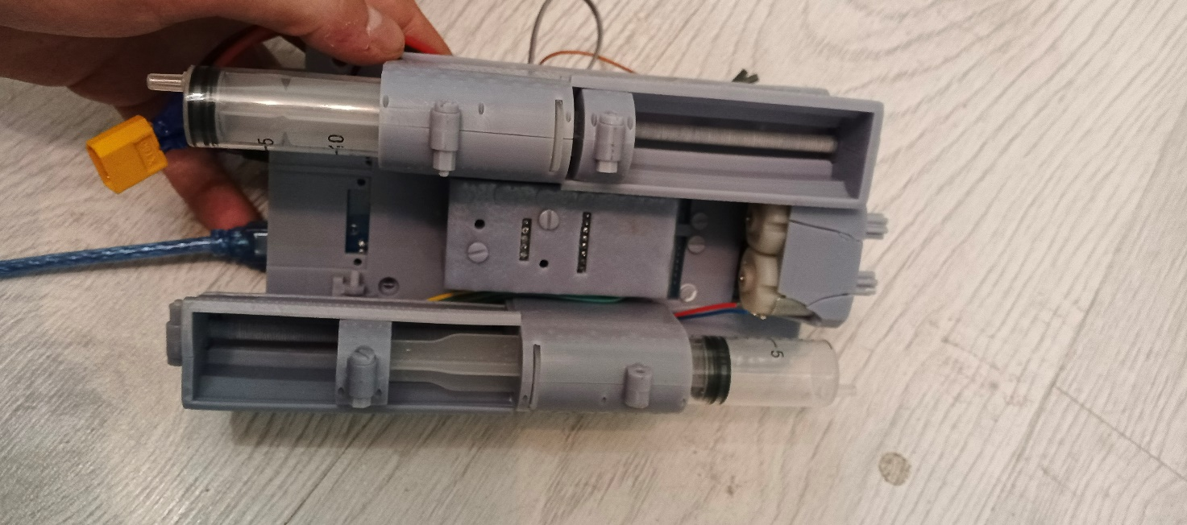
Рисунок 7 – 1-я версия прототпа устройства (система погружения всплытия)
(23.02.2025)
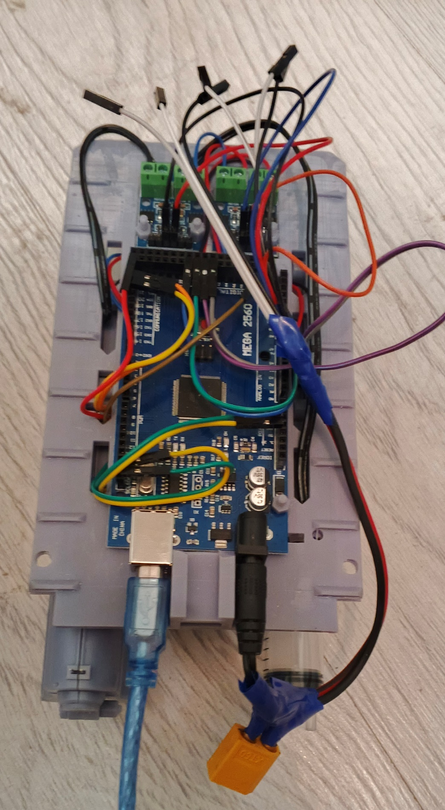
Рисунок 8 – 1-я версия прототипа устройтсва (макетная плата)
(23.02.2025)

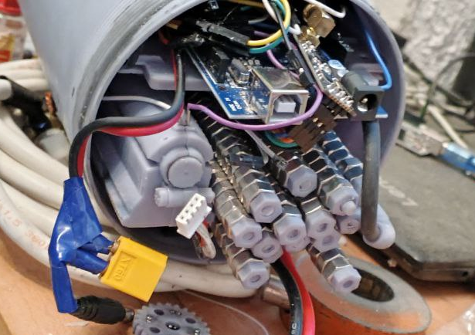
Рисунок 9 – 2-я версия прототипа устройства (27.04.2025)

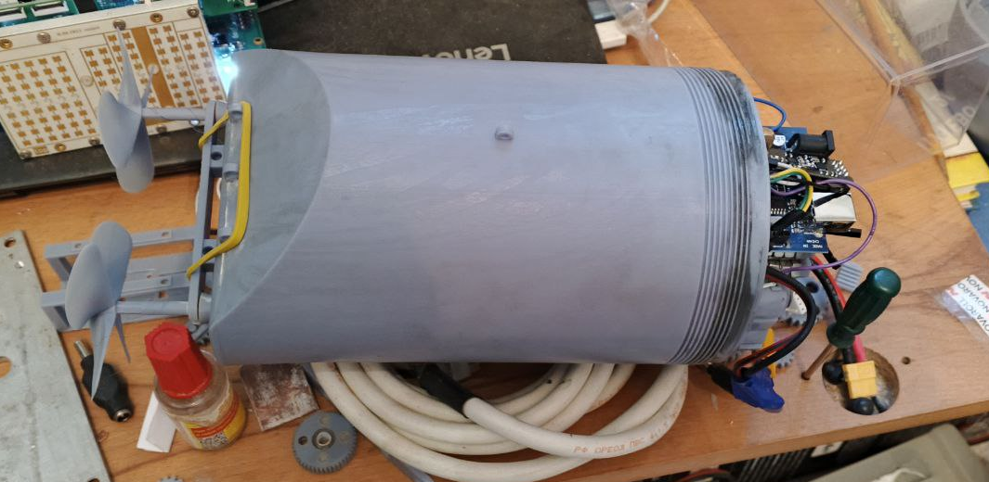
Рисунок 10 – 2-я версия прототипа устройтва (внешний корпус) (27.04.2025)

На этапе тестирования макета проверялись модуле по отдельности и в связки друг с другом. Так например драйвера моторов в последствии испытаний были заменены на более мощные.
Проверялась ударостойкость корпуса и его геметичность (работы на корпусом всё ещё ведуться, на данный момент не обеспечивается достаточная герметиность на предельной глубине).
В процесс тестирования макета включал в себя ряд испытаний. В часности:
- Проверка приёма и передачи данных.
- Проверка работы таговых двигателей и систем передачи мощности.
- Проверка работы системы всплытия погружения.
- Проверка герметичности.
Видеозаписи испытаний выложены на облачном диске с общим доступом.
Ссылка: https://cloud.mail.ru/public/iALB/1pMEc16Ur

Конструкторская документация на корпус на данный момент находится на стадии разработки.
На данный момент готовы:
- Чертёж внешнего корпуса
- Чертёж крышки
- Чертёжи обеих винтов
- Чертежи шестерён силовой установки
- Чертёж фиксатора для винтов
- Чертежи клипс для шестерен
- Сборочный чертёж планетарного редуктора
- Чертежи всех деталей планетарного редуктора
- Чертёж печатной платы
- Сборочный чертёж электроной ячейки
Разработанные чертежи представлены в приложениях

Предстоит разработать.
- Чертежи для системы всплытия погружения
- Чертежи для основания печатной платы (единственная не провереная деталь т.к. заказанная плата ещё не дошла, старая версия основания разрабатывалась под макетную плату)
- Сборочный чертёж всего устройства

На этапе написания маршрутов сбрки чсть сборок, возможно, будет разбита на более мелкие сборки.

Заключение
В результате выполнения конструкторско-технологической практики был успешно освоен комплекс современных САПР-инструментов для проектирования электронных устройств. С помощью Altium Designer 21 была разработана топология печатной платы и 3D-модель электронной ячейки для устройства "Автоматизированный подводный дрон", созданы полный комплект конструкторской документации, включая чертежи печатной платы и сборочный чертеж ячейки. В KOMPAS 3D спроектирован корпус устройства, его механизация. Практическая значимость работы подтверждена созданием работоспособного прототипа устройства. В процессе работы значительно повысились навыки проектирования принципиальных схем, разработки конструкторской документации и создания рабочих чертежей электронной аппаратуры. Полученный опыт позволяет уверенно применять современные CAD/CAE-системы при решении комплексных задач проектирования радиоэлектронной аппаратуры.

СПИСОК ИСПОЛЬЗОВАННЫХ ИСТОЧНИКОВ
- В.С Андык - автоматизированные системы управления технологическими процессами на ТЭС. Москва: Издательство Юрайт, 2018. - 407с.
- М.Х. Джонс - Электроника - практический курс. Москва: Постмаркет, 1999. - 528с.
- Хоровиц П., Хилл У. Искусство схемотехники: Пер. с англ. - 5-е изд, перераб _ М.: Мир, 1998. - 704 с., ил.
- Глушко А.А, Гладких А.А., Семенцов С.Г. Схемотехническое проектирование элементов аналоговых устройств - М.: Изд-во МГТУ им. Н.Э.Баумана. 2017. 72 с.
- Билибин К.И., Власов А.И., Журавлева Л.В. и др. Конструкторско- технологическое проектирование электронной аппаратуры. Учебник для вузов под ред. В.А.Шахнова - М.: Изд-во МГТУ им. Н.Э.Баумана. 2005. 568 с. Сер. Информатика в техническом университете (Издание второе, переработанное и дополненное).
- Борисов В.Г. Юный радиолюбитель. - 7-е изд., перераб. и доп. - М.: Радио и связь, 1987. - 440

ПРИЛОЖЕНИЕ А

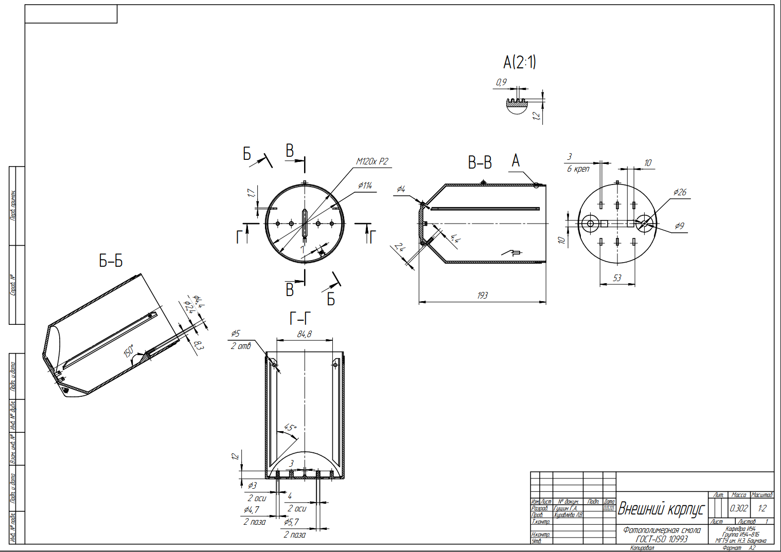

ПРИЛОЖЕНИЕ Б

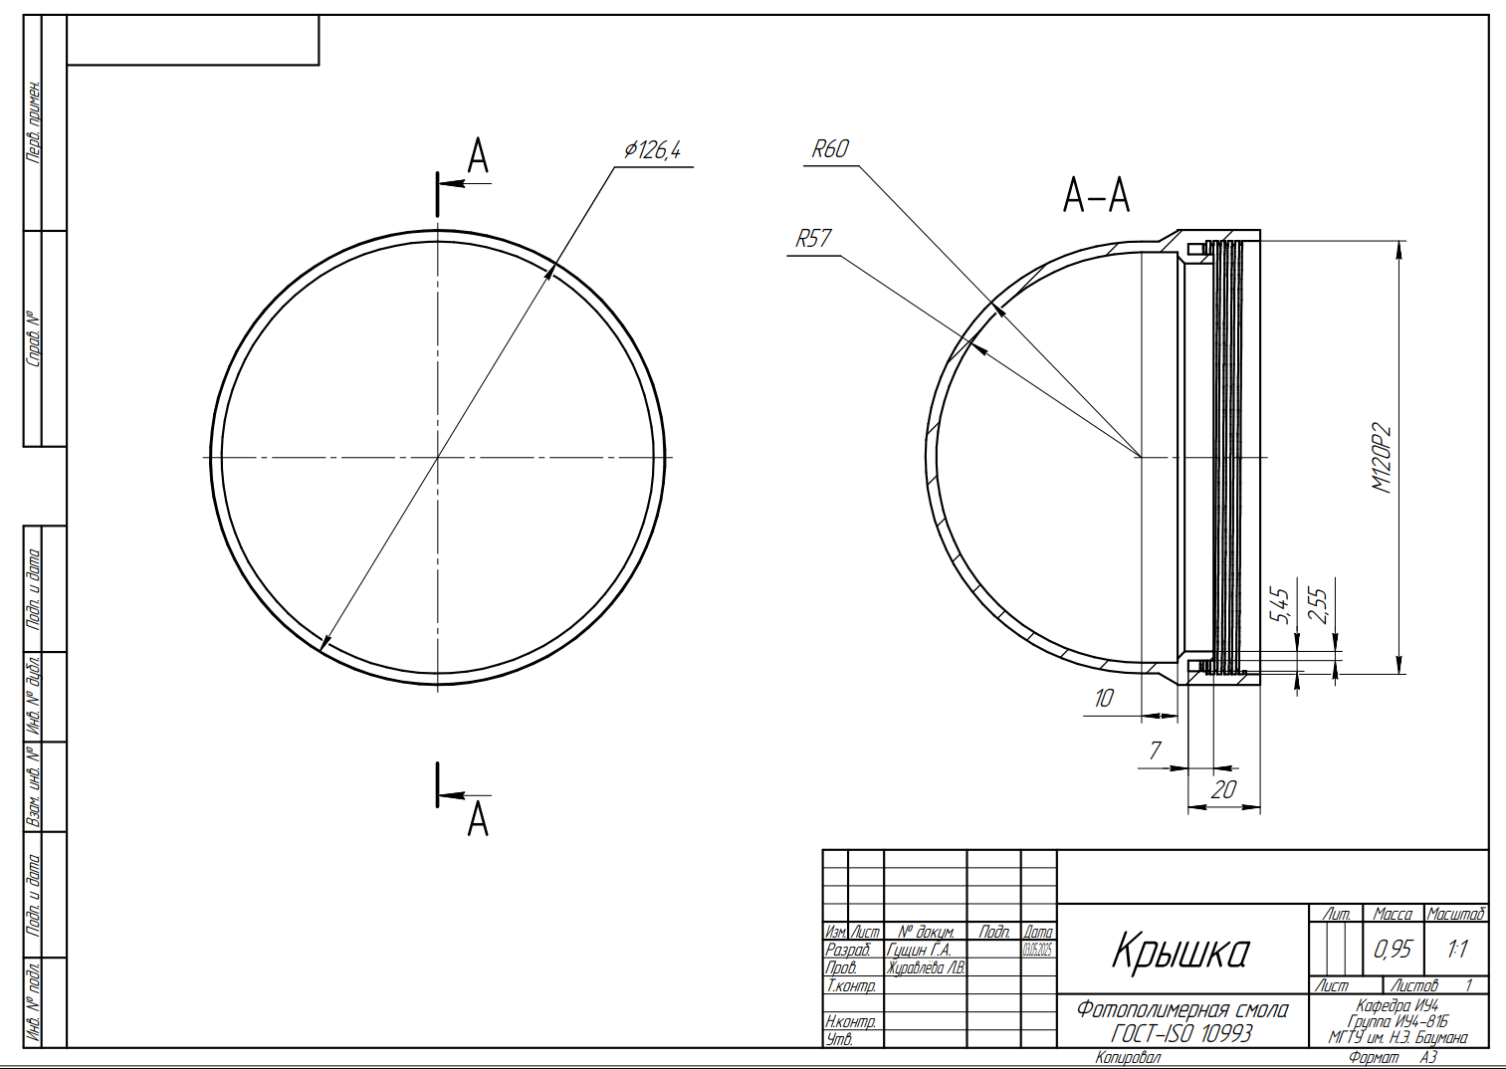

ПРИЛОЖЕНИЕ В

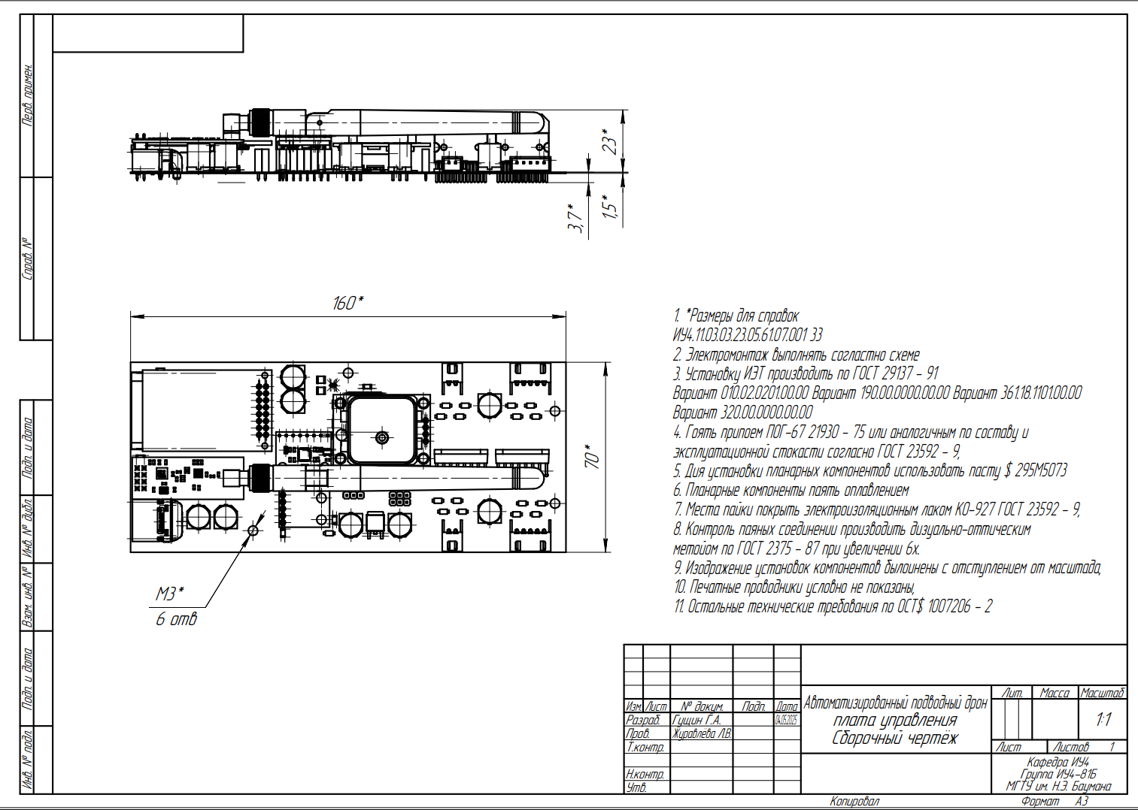

ПРИЛОЖЕНИЕ Г

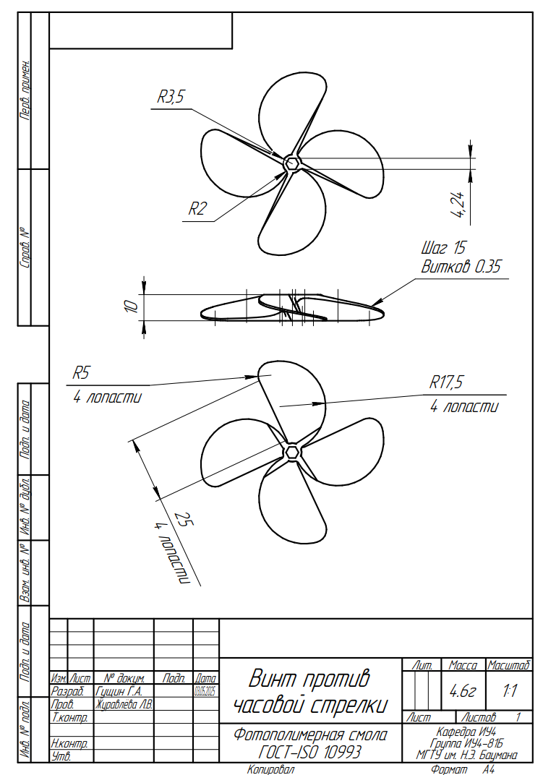

ПРИЛОЖЕНИЕ Д
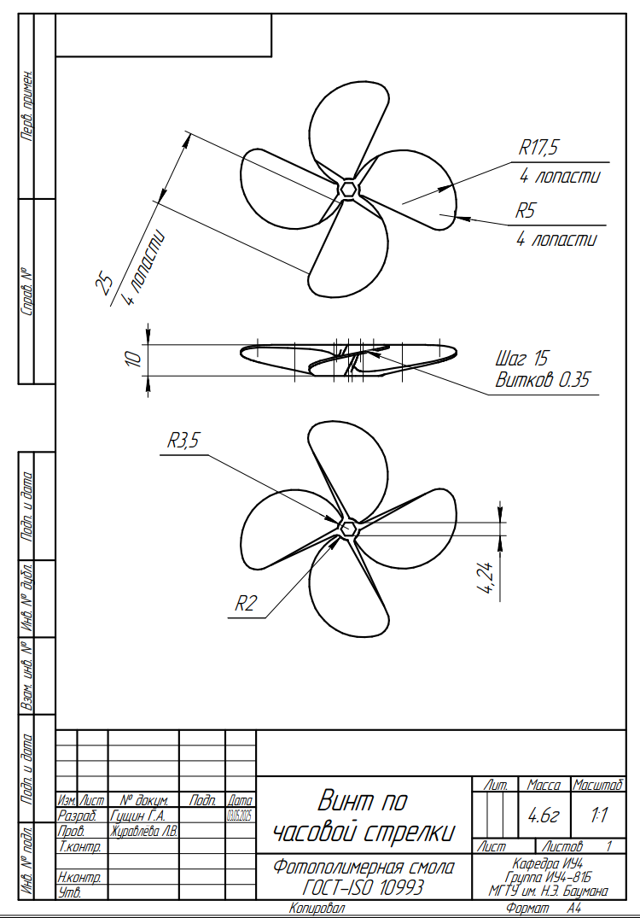

ПРИЛОЖЕНИЕ Е
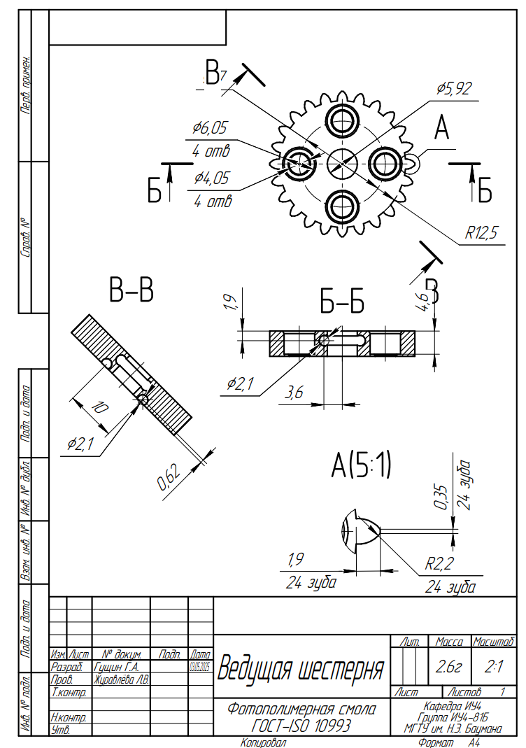

ПРИЛОЖЕНИЕ Ж
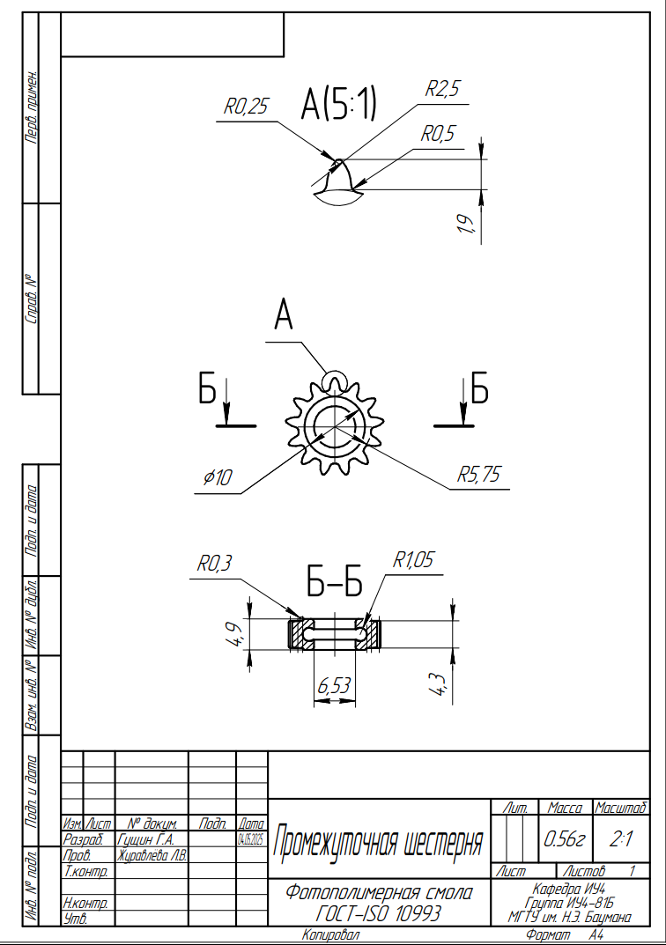

ПРИЛОЖЕНИЕ З
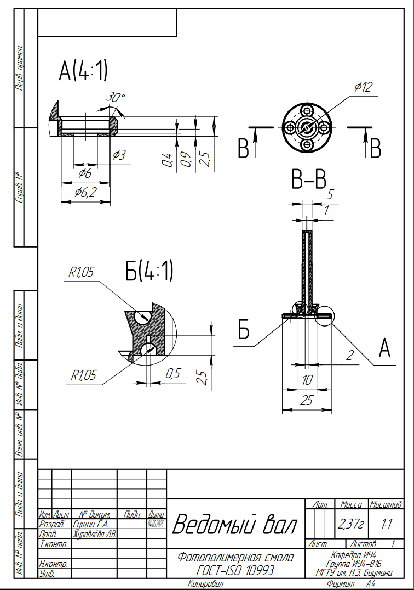

ПРИЛОЖЕНИЕ И
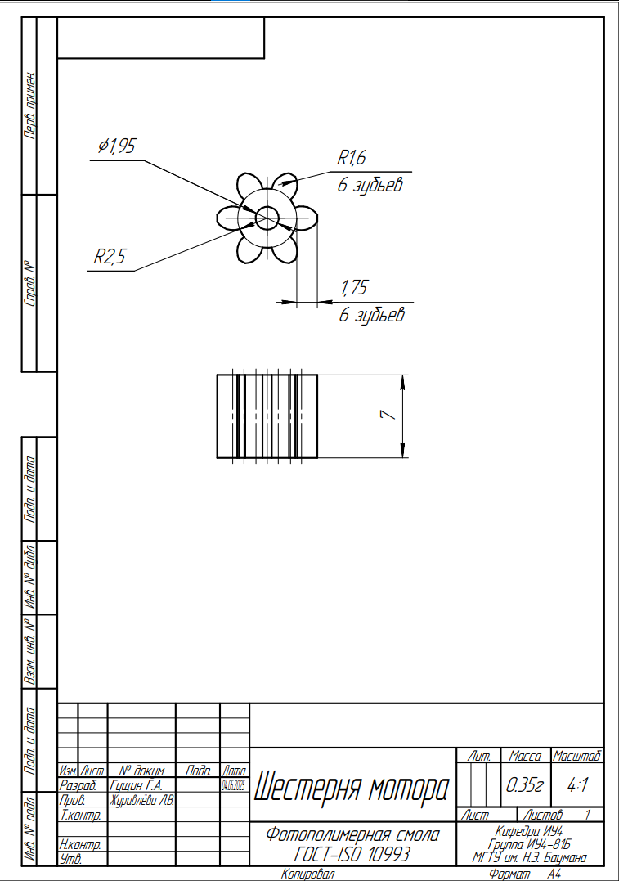

ПРИЛОЖЕНИЕ Й
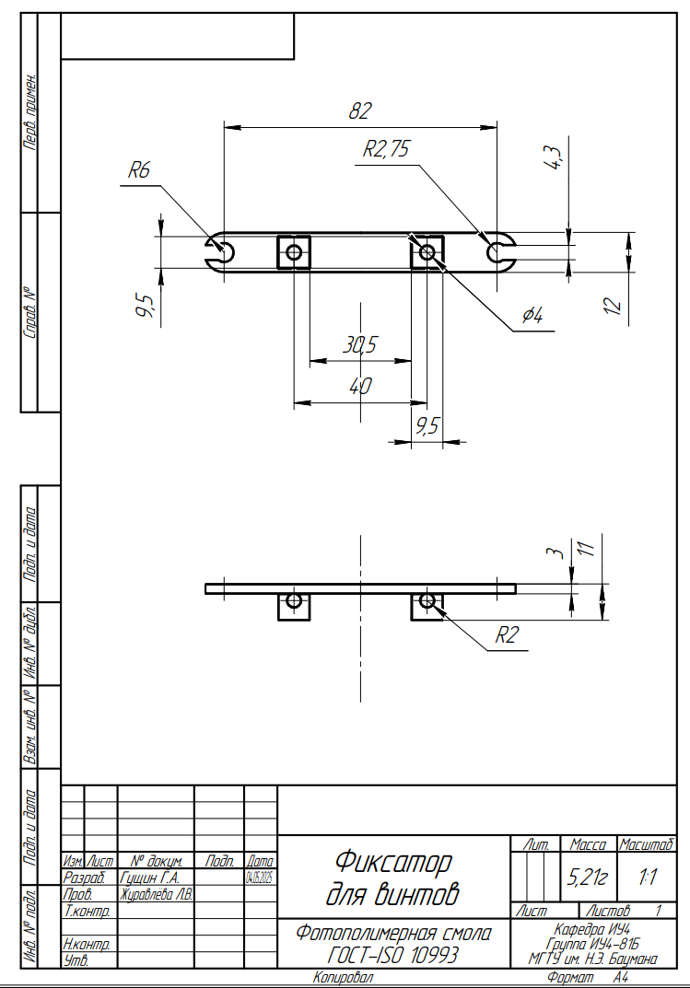

ПРИЛОЖЕНИЕ К
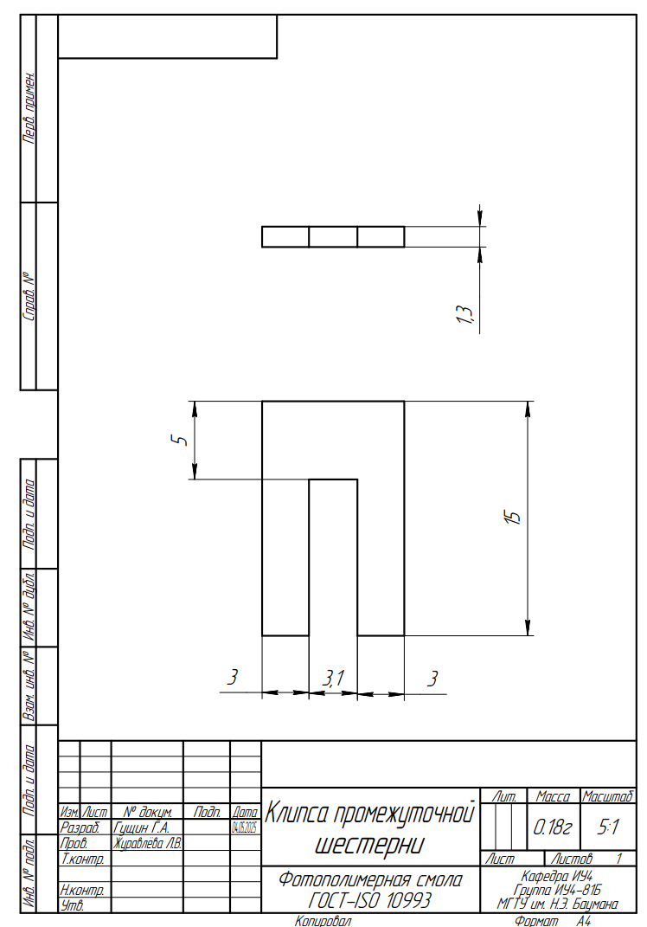

ПРИЛОЖЕНИЕ Л
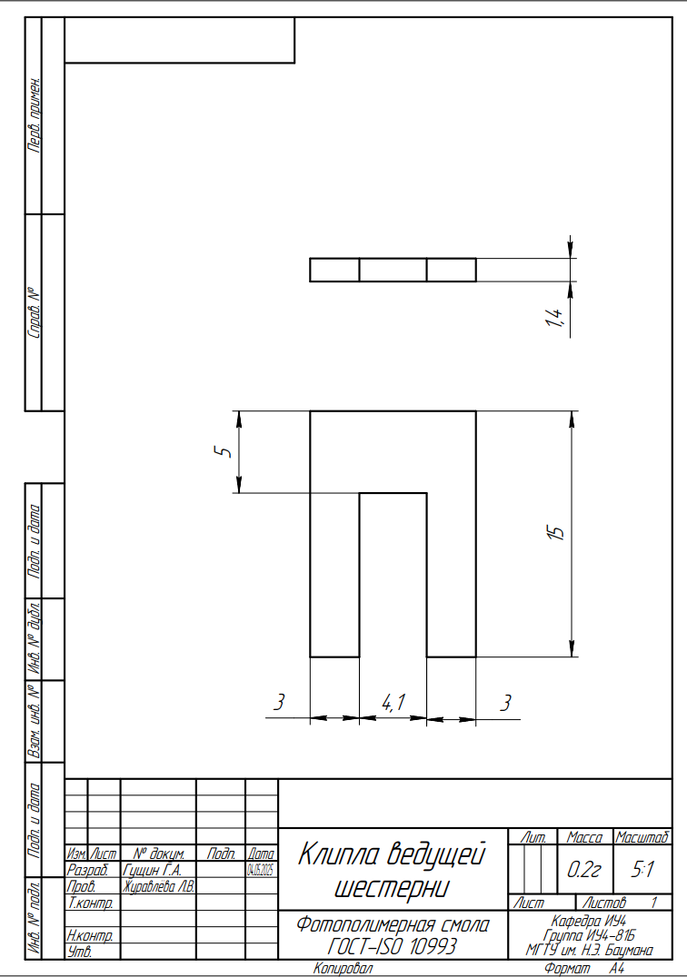

ПРИЛОЖЕНИЕ М
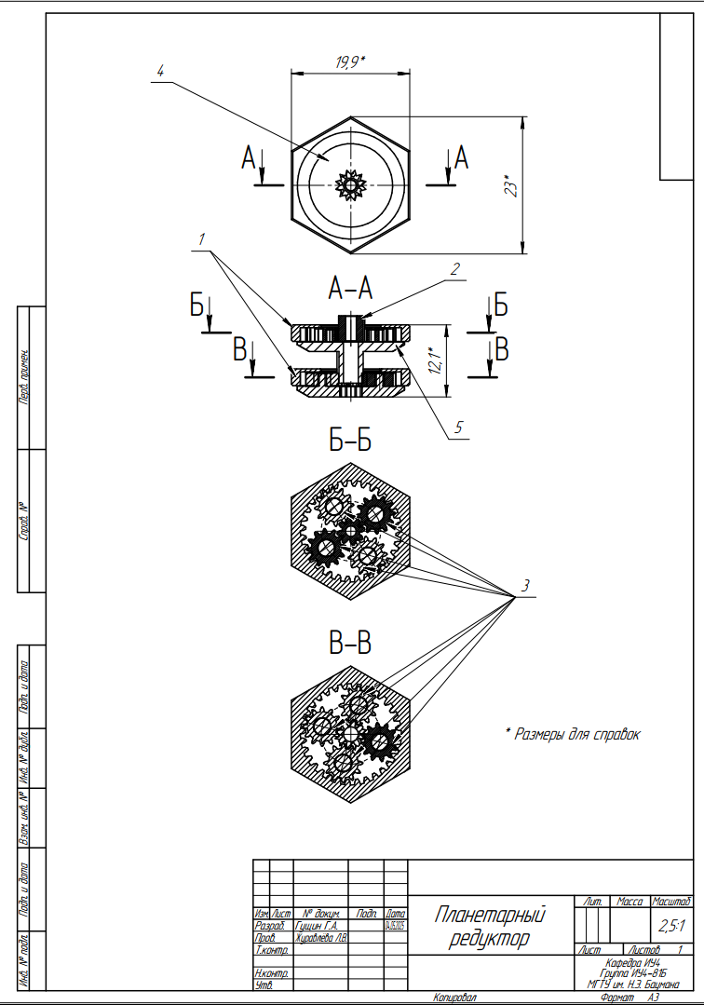

ПРИЛОЖЕНИЕ Н
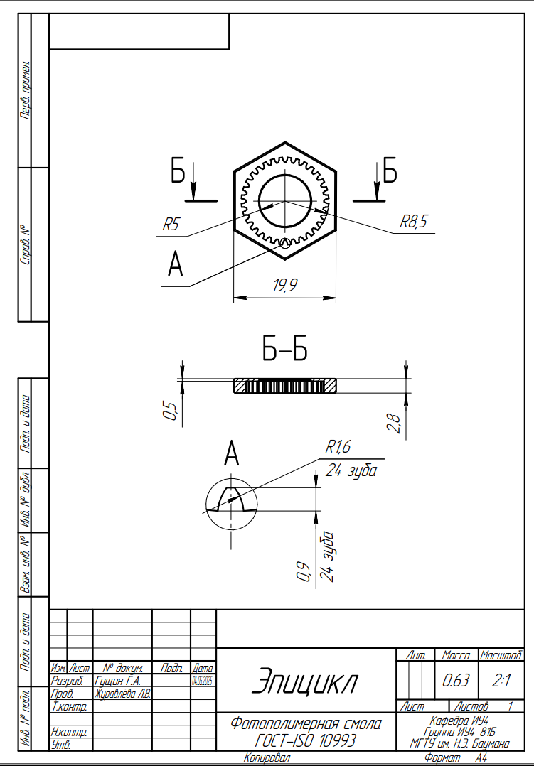

ПРИЛОЖЕНИЕ О
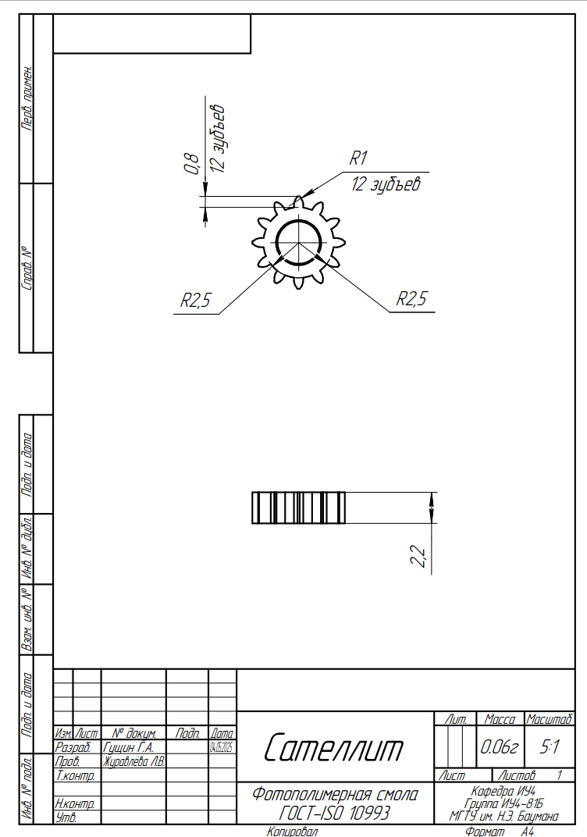

ПРИЛОЖЕНИЕ П
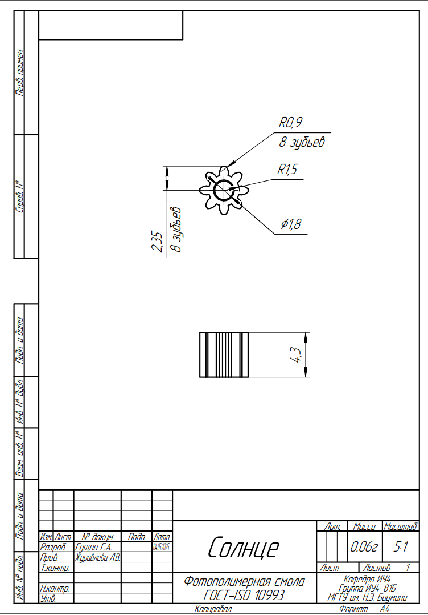

ПРИЛОЖЕНИЕ Р
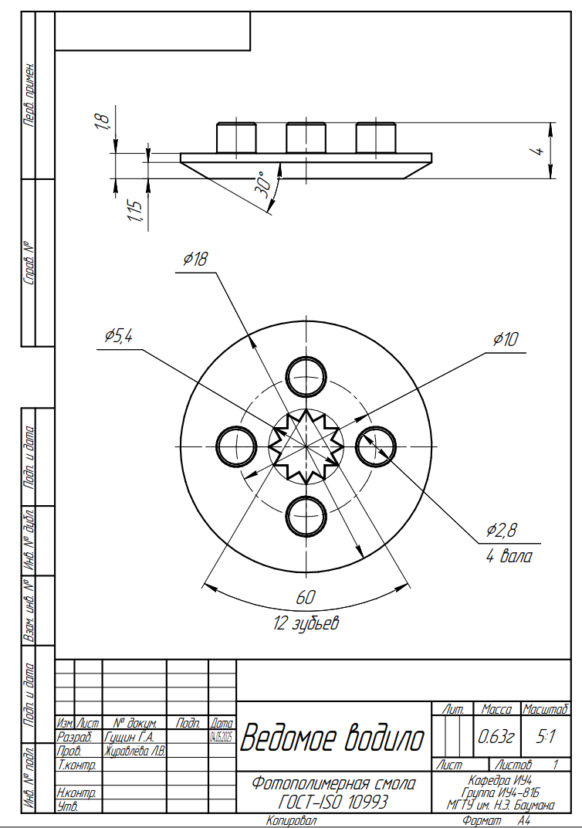

ПРИЛОЖЕНИЕ С
